EDUKASI PEMANFAATAN LIMBAH MINYAK JELANTAH MENJADI PRODUK YANG BERNILAI EKONOMIS

Purnomosutji Dyah Prinajati ¹⁾
Sumiyati ²⁾

RINGKASAN

Salah bahan baku yang sering dimanfaatkan oleh masyarakat adalah penggunaan minyak goreng, terutama di dalam rumah tangga serta usaha kuliner. Pemanfaatan minyak goreng biasanya digunakan sebagai media menggoreng bahan pangan dan penambah citrarasa. Minyak goreng yang dimanfaatkan dalam kegiatan memasak tidak selalu habis dalam sekali pemakaian, sisa dari penggunaan minyak goreng dikenal dengan nama Minyak Jelantah. Minyak jelantah dapat diolah menjadi suatu produk dan bermanfaat. Kelurahan Menteng Dalam memiliki warga yang cukup padat dan banyak usaha kuliner karena dekat dengan perkantoran. Hal ini tentunya menyebabkan senakin banyak penggunaan minyak goreng dalam usaha kuliner.

Mitra dalam kegiatan ini adalah ibu-ibu kader PKK, posyandu dan dawis Kelurahan Menteng Dalam yang menjadi anggota dari bank sampah sehati RW 01 Menteng Dalam yang sebagian besar berprofesi sebagai ibu rumah tangga dengan tingkat sosial ekonomi menengah ke bawah dengan tingkat pendidikan SMA dan bergantung pada pendapatan Kepala keluarga sehingga rentang dengan peningkatan kebutuhan dan adanya kenaikan harga kebutuhan rumah tangga sehingga berdampak pada ketidakstabilan ekonomi. Upaya meningkatkan ketrampilan ibu-ibu kader PKK, Posyandu, Dawis Keliurahan Menteng Dalam anggota bank sampah sehati RW 01 Menteng Dalam untuk memanfaatkan limbah minyak goreng selain dapat meminimalkan dampak negatif dari limbah minyak goreng juga membuka peluang usaha dalam menghasilkan sabun cuci tangan. Target luaran dari edukasi ini adalah terjadinya peningkatan ketrampilan ibu-ibu dalam memanfaatkan limbah minyak goreng dan dapat memanfaatkan peluang usaha dengan mempelajari aspek ekonomi dan teknik packaging hasil olahan minyak jelantah. Hasil edukasi ini akan dipublikasikan di Jurnal Abdi Masyarakat yang Terakreditasi.

Kata Kunci: edukasi, minyak jelantah, produk

PENDAHULUAN
Bank sampah Sehati adalah suatu tempat untuk memilah dan mengumpulkan sampah memiliki nilai ekonomi dan yang dapat didaur ulang atau dapat digunakan kembali, dan juga terdapat kegiatan pelayanan atau sosialisasi terhadap warga sekitar tentang tujuan didirikannya bank sampah itu sendiri karena masalah sampah disebabkan bukan hanya disebabkan oleh ketidakmampuan pemerintah dalam penanganan sampah akan tetapi juga disebabkan karena peran masyarakat yang masih kurang.
Sampah adalah sisa suatu usaha atau kegiatan manusia yang berwujud padat (baik berupa zat organic maupun anorganik yang bersifat terurai maupun tidak terurai) dan dianggap sudah tidak berguna lagi (sehingga dibuang ke lingkungan). Sampah merupakan salah satu permasalahan yang dihadapi oleh banyak kota di seluruh dunia. Semakin tinggi jumlah penduduk dan aktivitasnya, membuat volume sampah terus meningkat. Akibatnya, untuk mengatasi sampah diperlukan biaya yang tidak sedikit dan lahan yang semakin luas. Disamping itu, tentu saja sampah membahayakan
kesehatan dan lingkungan jika tidak dikelola dengan baik (Sujarwo et al., 2014). Sampah organik bisa dikatakan sampah ramah lingkungan bahkan sampah bisa diolah kembali menjadi suatu yang bermanfaat bila dikelola dengan tepat, 70% sampah yang terbuang di TPA (Tempat Pembuangan Akhir) adalah sampah organik. Sampah organik di TPS menimbulkan bau tidak sedap di lingkungan.
Salah satu cara untuk menekan masalah sampah/limbah dari rumah tangga adalah dengan mengolah limbah minyak jelantah menjadi produk yang bernilai ekonomis, yaitu Lilin Therapi.
Kegiatan pengabdian kepada masyarakat ini dilaksanakan sebagai salah satu bentuk
aktualisasi Tri Dharma Perguruan Tinggi di lingkungan Program Studi Teknik Lingkungan Universitas Sahid. Pelaksanaan kegiatan pengabdian kepada masyarakat dilaksanakan RW 01 Kelurahan Menteng Dalam Kecamatan Tebet, memiliki penduduk sebesar 45.184 jiwa dan luas 210,60 Ha. Berdasarkan data tata guna lahan Kelurahan Menteng Dalam sekitar 60% adalah untuk perumahan, sementara lahan terbuka hijau kurang dari 10%, hal ini menjadi masalah tersendiri bagi Kelurahan Menteng Dalam penghijauan menjadi berkurang. Dihadiri oleh 42 kader PKK , Posyandu dan Dasawisma yang ada di Kelurahan Menteng Dalam dan sebagai anggota Bank Sampah Sehati yang selama ini di kelola dengan baik.

METHODE DAN BAHAN
Edukasi Pemanfaatan Limbah Minyak Jelantah menjadi produk yang bernilai ekonomis yaity membuat Lilin Therapi, Kegiatan pelatiahan pembuatan Lilin Therapi dilakukan di Bank Sampah Sehati RW 01 Kelurahan Menteng Dalam Jakarta Selatan.
Adapun peserta yang mengikuti pelatihan pembuatan Lilin Therapi adalah Anggota Bank Sampah Sehati RW 01 yaitu Kader PKK, Posyandu dan Dasawisma Kelurahan Menteng Dalam Jakarta Selatan.
Adapun metode pelaksanaan Pengabdian Masyarakat yang dilakukan terkait masalah limbah minyak jelantah adalah sebagai berikut :
- Sosialisasi , memberikan pengenalan dan pengetahuan dasar mengenai limbah minyak jelantah kepada masyarakat bahwa limbah minyak jelantah memiliki nilai ekonomis di jadikan produk yaitu Lilin Therapi
- Demo pembuatan lilin therapi, kegiatan ini untuk memberikan contoh cara membuat lilin therapi kepada Ibu-ibu kader PKK, Posyandu, Dasawisma Kelurahan Menteng Dalam yang menjadi anggota Bank Sampah RW 01 Menteng Dalam.
- Pelatihan dan pelaksanaan pembuatan lilin therapi oleh ibu-ibu kader PKK RW 01 Kelurahan Menteng Dalam Jakarta Selatan.
- Pemantauan dan melakukan pendampingan agar pembuatan Lilin Therapi dikelola berjalan dengan baik.
- Mengevaluasi hasil pelatihan pemanfaatan minyak jelantah menjadi nilai ekonomis yaitu lilin therapi.

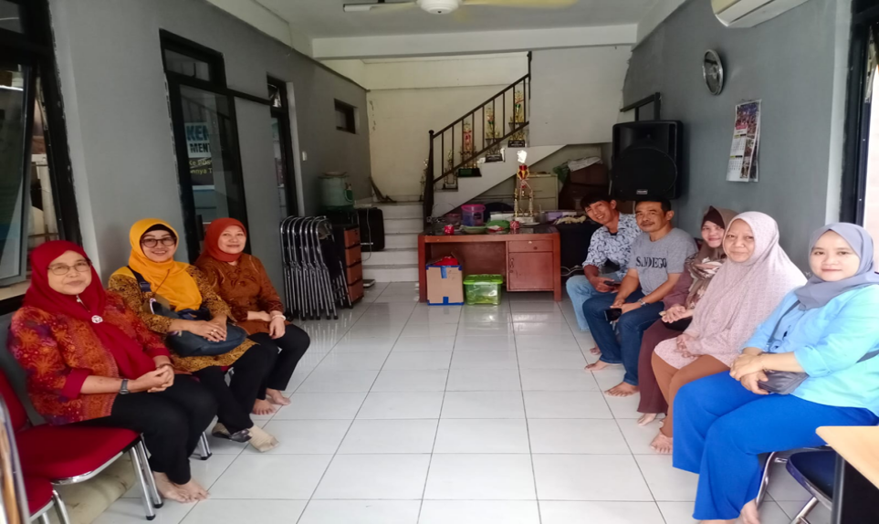
Gambar 1. Pertemuan dengan Mitra PKM dan Ibu-ibu Kader PKK RW 01 Menteng Dalam

PEMBUATAN LILIN THERAPI DARI MINYAK JELANTAH

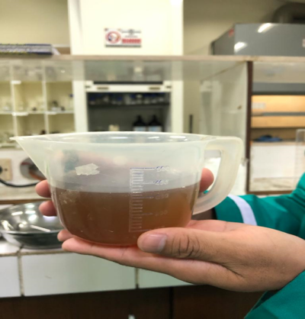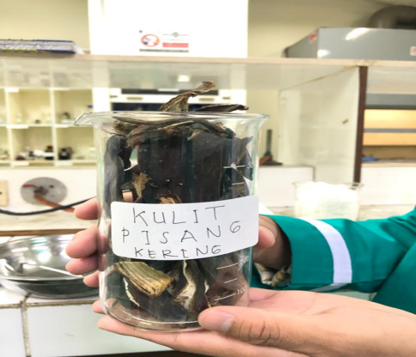

Minyak Jelantah 100 ml + Kulit pisang kering 100 gr di panaskan dalam api sedang.
Aroma minyak jelantah menjadi wangi

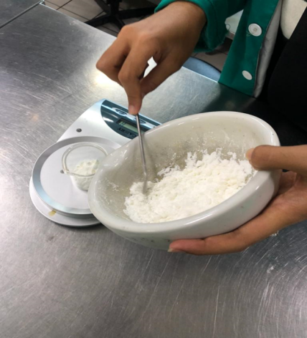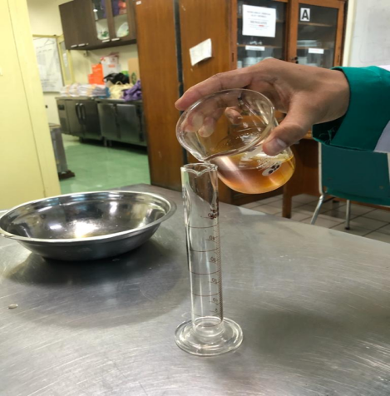

Minyak Jelantah yang sudah jernih takar 50 ml + Lilin padat yang sdh disisir 50 gr, panaskan dalam api sedang. Tambahkan pewarna & Aroma Therapi

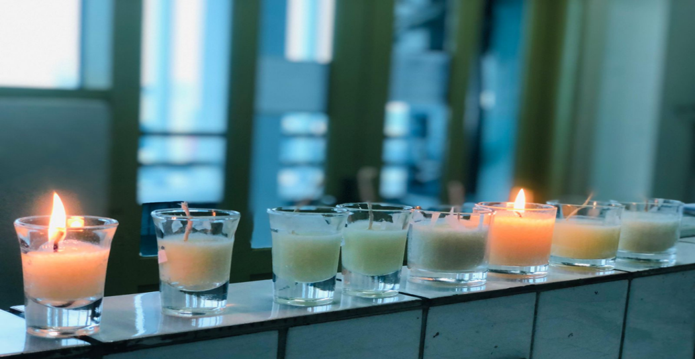

Produk
Lilin Therapi
Gambar 1. Tahapan Pembuatan Lilin Therapi dari Minyak Jelantah

HASIL DAN PEMBAHASAN
Kegiatan pengabdian kepada masyarakat ini dilaksanakan sebagai salah satu bentuk
aktualisasi Tri Dharma Perguruan Tinggi di lingkungan Program Studi Teknik Lingkungan Universitas Sahid. Pelaksanaan kegiatan pengabdian kepada masyarakat ini dihadiri oleh 42 Kader PKK, Posyandu dan Dasawisma RW 01 Kelurahan Menteng Dalam Jakarta Selatan.
Sebagian besar Ibu-ibu sering menggunakan minyak goreng bekas berkali-kali dan sisa – sisanya dibuang di saluran air begitu saja dan seringkali menyebabkan penyumbatan di saluran air. Kesadaran akan bahaya penggunaan minyak goreng bekas berkali-kali dan dibuang begitu saja, maka dibuat sosialisasi dan penyampaian materi tentang permasalahan tersebut serta dibuat solusi alternatif yang bernilai ekonomis, yaitu dengan membuat lilin therapi berbahan dasar minyak minyak jelantah. Selama penyuluhan, Ibu-ibu memperhatikan dengan seksama setiap penjelasan yang diberikan oleh tim pelaksana Pengabdian Kepada Masyarakat Dosen dan Mahasiswa Teknik Lingkungan Universitas Sahid. Hal itu terlihat pada dokumentasi Gambar 2. Dalam hal ini disampaikan bahwa akan diadakan pembagian kelompok untuk demonstrasi pembuatan lilin therapi setelah penyuluhan. Sebelum penyampaian materi penyuluhan dimulai, Ibu-ibu mengisi kuesioner yang bertujuan untuk mengevaluasi pemahaman mengenai bahaya penggunaan mnyak jelantah dan pemanfaatan minyak jelantah menjadi lilin therapi.
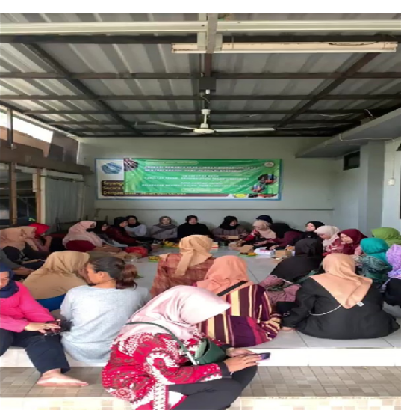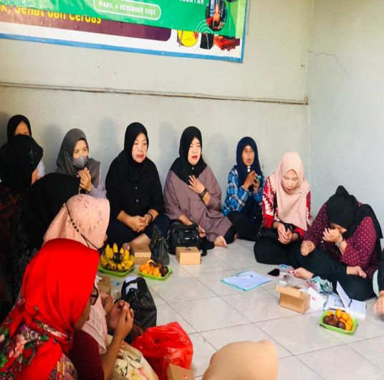
Gambar 2. Sosialisasi Pembuatan Lilin Therapi

PEMBUATAN LILIN THERAPI

Tim pelaksana Pengabdian Kepada Masyarakat memberikan kesempatan kepada ibu-ibu kader PKK, Posyandu, Dasawisma peserta untuk ikut serta melakukan pembuatan lilin therapi dengan dibantu oleh tim pelaksana Pengabdian Kepada Masyarakat yaitu Dosen Dan Mahasiswa seperti pada Gambar 3.
Tahapan pembuatan lilin therapi berbasis limbah mintak jelantah yaitu:
- Persiapkan Alat Dan Bahan
Tabel 1. Alat dan Bahan Pembuatan Lilin Therapi
No | NAMA | KETERANGAN
1 | Alat | Wajan
 |  | Timbangan
 |  | Baskom
 |  | Spatula
 |  | Kompor
 |  | Cetakan Lilin Therapi
 |  | Sumbu lilin
2 | Bahan | Minyak Jelantah
 |  | Kulit Pisang kering
 |  | Lilin padat
 |  | Pewarna
 |  | Aroma Therapi

- Tahapan membuat Lilin Therapi dari Minyak Jelantah
Siapkan Bahan :
- Minyak jelantah sebanyak 50 ml yang sdh jernih.
- Lilin padat yang sudah di haluskan 50 gr.
- Wajan dan spatula
- Kompor
- Pewarna dan Aroma Therapi
Cara membuat :
- Siapkan kompor, wajan dan spatula. Panaskan diatas kompor dengan api sedang masukan minyak goreng 100 ml dan kulit pisang 100 gr, panaskan minyak jelantah sampai bening dan aroma jelantah hilang, ukur minyak sebanyak 50 ml.
- Minyak jelantah yang sudah jernih dan hilang aroma jelantah sebanyak 50ml ditambah 50gr lilin padat yang sudah di haluskan, panaskan dalam api sedang terus diaduk sampai merata.
- Tambahkan pewarna secukupnya.
- Tambahkan Aroma Therapi 15 tetes atau lebih bagi yang menyuakai aroma lebih kuat untuk ruangan.
- Masukan dalam gelas lilin letakkan sumbu di tengah, biarkan selama 12 jam agar lilin lebih padat.
- Setelah padat lilin siap di gunakan sebagai Lilin Therapi ruangan anda,
Proses pembuatan Lilin Therapi ini ibu-ibu Kader PKK, Posyandu dan Dasawisma Rw 01 Kelurahan Menteng dalam sangat antusias sekali dipandu oleh para mahasiswa dan mahasiwi Program Teknik Lingkungan Universitas Sahid. Kegiatan ini juga di hadiri oleh Pengurus Anggota Bank Sampah Sehati RW 01 Menteng Dalam. Dalam proses pembuatan juga ada tanya jawab langsung mengenai bahan-bahan yang di pergunakan, karena bagi ibu-ibu baru mengenal seperti Aroma Therapi dan Pewarna karena bahannya harus dari minyak, tidak bisa menggunakan pewarna makanan atau aroma dari minyak kayu putih yang biasa ada di rumah, karena mengandung kadar air yang tinggi.
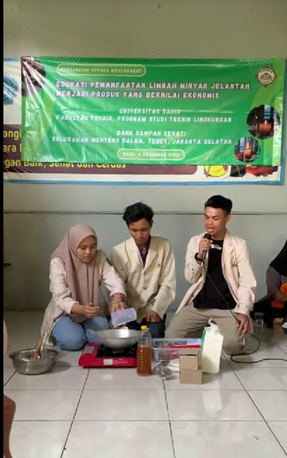
Gambar 3. Proses pembuatan lilin therapi yang dipandu mahasiswa/wi Tknik lingkungan

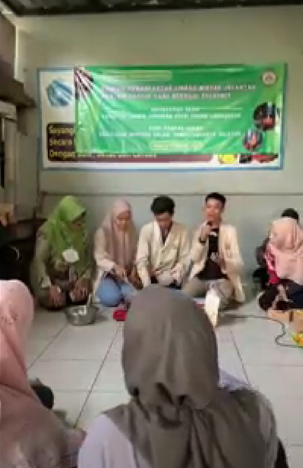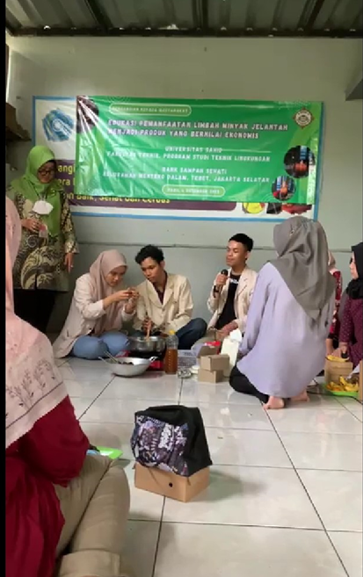
Gambar 3. Proses Pembuatan Lilin Therapi bersama Ibu-ibu Kader PKK

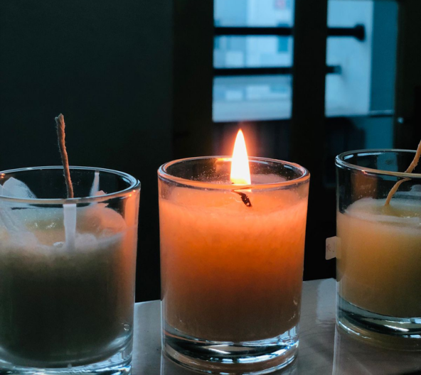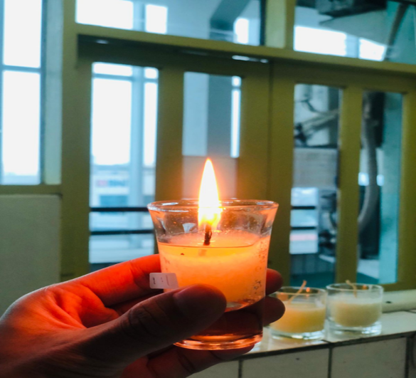
Gambar 5. Produk Lilin Therapi dari Limbah Minyak Jelantah

4. KESIMPULAN
Dari seluruh rangkaian pengabdian masyarakat yang telah disusun, maka dapat disimpulkan beberapa hal sebagai berikut; Kegiatan pengabdian kepada masyarakat memanfaatkan limbah minyak jelantah pada ibu-ibu Kader PKK, Posyandu dan Dasawisma RW 03 Kelurahan Menteng Dalam tentang pembuatan lilin therapi dapat meningkatkan pengetahuan dan ketrampilan.
Peserta edukasi ini termotivasi untuk memproduksi lilin therapi untuk digunakan sendiri bahkan ada yang berkeinginan untuk berwirausaha lilin therapi dari limbah minyak jelantah

UCAPAN TERIMA KASIH
Terima kasih kami ucapkan kepada LPPM, yang telah mendanai
Hibah Internal Pengabdian Kepada Masyarakat
UNIVERSITAS SAHID
Jl. Prof. Dr. Soepomo, SH. No.84 Tebet Jakarta Selatan

Video Kegiatan Pengabdian Kepada Masyarakat
https://drive.google.com/drive/folders/103eYq2GIGpSpFyRqHq_-IxOSehYQ20bO

DAFTAR PUSTAKA
Félix, S., Araújo, J., Maria, A., & Cláudia, A. (2017). Soap production : A green prospective.
https://doi.org/10.1016/j.wasman.2017.04.036

Girgis, A. Y., 2003. Production of High Quality Castile Shoap from High Rancid Olive Oil. Graca Aceites, 54(3), pp. 226-233.
Handayani, K., Kanedi, M., & Farisi, S. (2021). Pembuatan Sabun Cuci Dari Minyak Jelantah Sebagai Upaya Mengurangi Limbah Rumah Tangga. 2(1), 55–62. https://doi.org/10.23960/jpkmt.v2i1.25

Handayani, K., Kanedi, M., Farisi, S., & Abdullah S, W. (2020). Pelatihan pengolahan minyak
jelantah menjadi sabun cuci untuk pemberdayaan ibu-ibu PKK di Bandar Lampung. Unri
Conference Series: Community Engagement, 2, 123–127. https://doi.org/10.31258/unricsce.2.123-127

Prawira, 2010. Reaksi Saponifikasi pada Proses Pembuatan Sabun. Jakarta: Penebar Swadaya.

Priani, L., 2010. Pembuatan Sabun Transparan Berbahan Dasar Minyak Jelantah serta Uji Iritasi pada Kelinci. Bandung, s.n

Putri, D. A., 2015. Pembuatan Sabun Lunak dari Minyak Goreng Bekas. Yogyakarta, Seminar Nasional Teknik Kimia Indonesia.

Widoretno, dkk, 2021.Pemanfaaan Minyak Jelantah untuk Pembuatan Lilin Ramah Lingkungan, Prosiding Seminar Nasional Abdimas Ma Ch

